**新北区教育关工委**

**工作简报**

2018年第3期 (总第19期)

新北区教育系统关心下一代工作委员会编 2018年10月18日

|  |
| --- |
|  |

目 录

1. **重要工作**

**新北区开展“传红色基因、共话新时代、 放飞青春梦”主题教育活动（2）**

**二．特色工作**

**1.走进红色金寨 感悟革命传统（3）**

**2.百丈小学与社区校外辅导站结对共建（5）**

**三．工作简讯**

**1.传红色基因，共话新时代，放飞青春梦 （6）**

**2.铭记历史 奋发图强（8）**

**3.善真少年寻访红色足迹，传承革命精神（10）**

**4.守护童真 守护花开（11）**

**5.重走长征路 重温军民情（12）**

**一、重要工作**

**新北区开展“传红色基因、共话新时代、 放飞青春梦”主题教育活动**

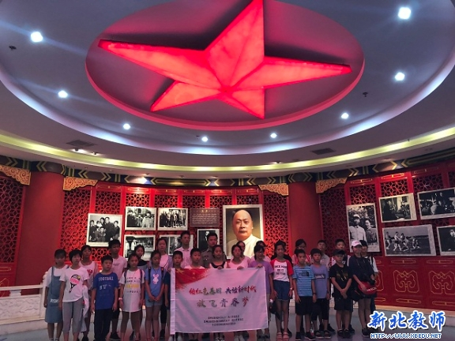

在建军节到来之际，7月31日至8月1日，新北区关工委联合新北区教育关工委、新北团区委共同举办“传红色基因、共话新时代、放飞青春梦”主题教育活动，组织全区20余名优秀中小学生前往淮安周恩来纪念馆、周恩来故居和盐城新四军纪念馆，追忆光辉历史，感悟革命精神。在周恩来纪念馆、周恩来故居，同学们认真聆听讲解员的介绍，深入了解了周总理从求学励志到奉献革命的历程，从一桩桩感人事迹中真切感受到了周总理为人民“鞠躬尽瘁，死而后已”的奉献精神。在新四军纪念馆，上千幅图片再现了新四军从创立之初、到抗日战争再到解放战争一路艰苦卓绝的发展历程，他们历经皖南事变等一系列困难险阻，却一直保持昂扬的革命斗志和不屈的民族精神，许多可歌可泣、感人至深的画面深刻地感染了在场所有人。此次“红色之旅”虽然短暂，留下的精神财富却是无限的。通过活动，让广大青少年接受了灵魂的洗礼，激励他们以实际行动继承革命先烈遗志，刻苦学习，不断创新，勇于担起建设祖国和家乡的责任。（新北区教育关工委）

**二、特色工作**

**1.走进红色金寨 感悟革命传统**

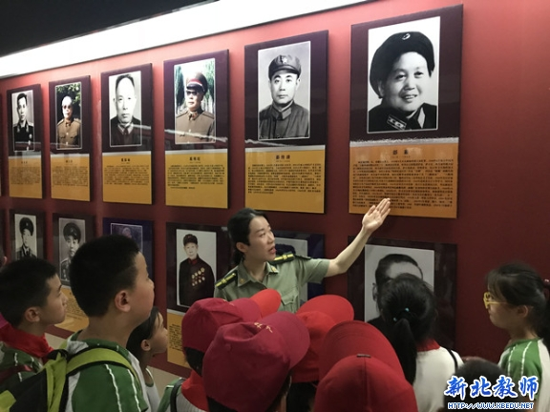

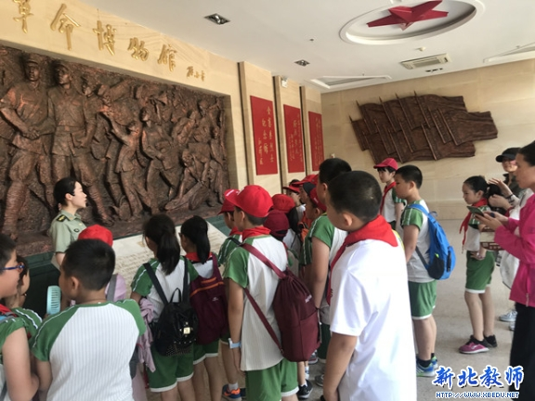

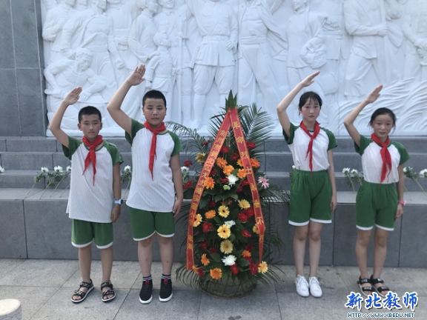

龙虎塘实验小学四4星光中队在学校关工委的提议、家长的协助和社会力量——“柚子游学”的牵头下，与安徽省金寨县洪冲小学结为友好互动单位，并向全年级发出集结令，邀请有意向的同学组成智学特别行动组，策划了一场前往金寨与山区学生交换学习的特别行动。经过两周的前期策划和准备，7月20日早上8点，一支由29名龙小四年级学生、两名带队老师和四位家长志愿者组成的智学特别行动组从龙虎塘实验小学出发，前往金寨，开启了三天两夜的特别行动。历经6个多小时的旅程，7月20日下午2点多，智学特别行动组抵达了金寨山区，进行第一项特别行动——走进红色金寨。金寨是全国第二大将军县，被誉为“红军的摇篮、将军的故乡”。在抗日战争时期，金寨作为临时省会，是安徽抗战的重要中心区域之一，期间有10多万优秀儿女参加了革命，牺牲的革命烈士占安徽全省革命烈士总数的五分之一以上。可见，金寨人民为中国革命的胜利和新中国的诞生作出了巨大的贡献。在金寨县中心校办公室孙主任的接待下，行动组首先参观了金寨县革命博物馆，认真聆听了讲解员的讲解。身着军装的讲解员精神抖擞、笑容可掬地介绍了金寨县丰厚的红色文化与光荣的革命历。3000多件革命文物，还有它们背后那一个个感人至深的革命故事，激活了学生血脉中的红色基因。随后，行动组顶着烈日，徒步到金寨县红军广场，登上百米台阶，在金寨革命烈士纪念塔前默哀三分钟，敬献花篮，庄严地行队礼，抚慰英烈。面对着高大的纪念塔上刘伯承元帅题写的 “燎原星火”，感受着金寨的红色文化，学生们表示，要不断用先烈的牺牲和奉献精神激励和鞭策自己，无愧时代、努力学习。（龙虎塘实验小学关工委）

**2.百丈小学：用爱守护，用心陪伴，共度缤纷假期**

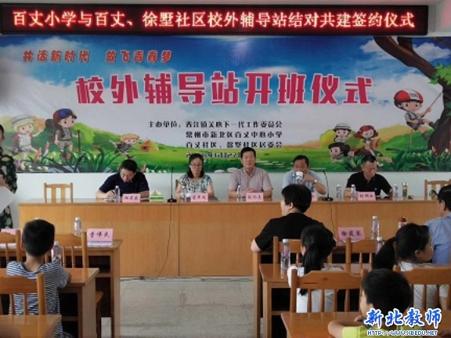

沐浴夏日阳光，徜徉六月花海，拥抱新的时代，共话新的梦想！2018年6月27日下午，百丈中心小学部分师生与家长代表相聚在百丈社区三楼会议室，一起见证了百丈社区、徐墅社区校外辅导站和百丈中心小学的结对共建活动暨校外辅导站开班仪式。 春江镇关工委张尚志主任、春江镇人社局戴舟科长、春江社区党总支窦翠凤书记、春江镇关工委百丈片会长黄秀大、周纪龙同志到场参与了本次活动。

首先有百丈社区党委书记刘中兴同志、徐墅社区党委书记胡勤业同志分别和百丈中心小学校长陆嵚磊同志上台签署了共建协议书，并且百丈社区刘中兴书记进行了表态发言。社区、学校的教育携手，离不开辅导员老师的配合与支持。刘中兴书记、胡勤业书记为百丈中心小学5名辅导员老师颁发了聘书。

随后，春江社区党支部书记窦翠凤同志发表了讲话，她肯定了签约三方单位对关心下一代工作的重视与支持，同时也提出了对于后续辅导站工作开展的希望与要求。

社区学校共携手，家庭社会共关爱！相信有了上级领导的关心帮助、社区的硬件开放、学校的软件配套、家庭的理解支持，一定会让我们百小的孩子们在社区校外辅导站这块土壤上快速成长！（百丈中心小学关工委）

**三、工作简讯**

**1.传红色基因，共话新时代，放飞青春梦**

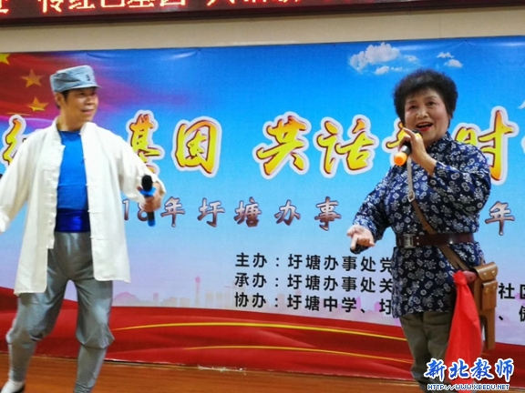

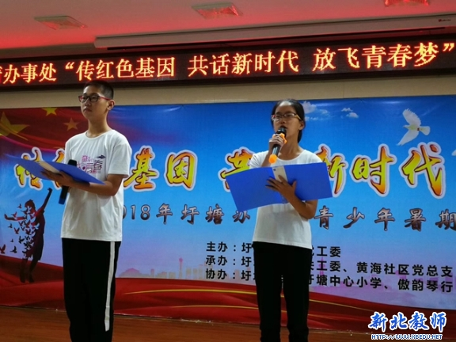

为进一步充分发挥地方红色资源优势，引导青少年了解地方史，用身边事教育身边人，帮助青少年从小树立远大理想，培养责任担当意识，圩塘中学联合圩塘办事处和圩塘小学在7月25号在黄海社区会议室开展丰富多彩的暑期主题活动。春江镇及办事处领导、关工委领导、社区书记、教师代表、退伍军人代表、大学生村官代表、回乡大学生代表、中小学生代表以及居民代表等共计约130余人参加了此次活动。

新四军研究会宣讲员首先讲述革命先烈故事，传承了革命精神。随后圩塘中心小学表演了《袖韵扇舞》，展现了传统文化魅力，传承了文化精髓。接着圩塘中学陈翔和司怡两位同学以诗歌朗诵形式感悟青春，在奋斗的青春汲取前行的力量。最后圩塘办事处奖励了在今年中高考中成绩突出的学生，并为社区贫困学生发放了助学金。此次活动，教育并引导青少年要牢记历史使命，勇担时代重任，为实现中华民族伟大复兴的中国梦不懈奋斗，青少年要刻苦学习，立德树人，更好地放飞青春梦。（圩塘中学关工委）

**2.铭记历史 奋发图强**

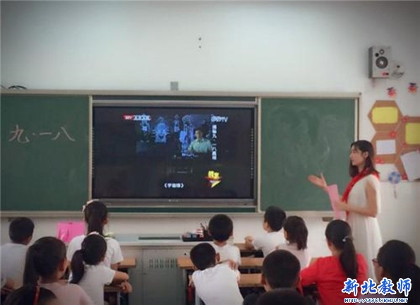

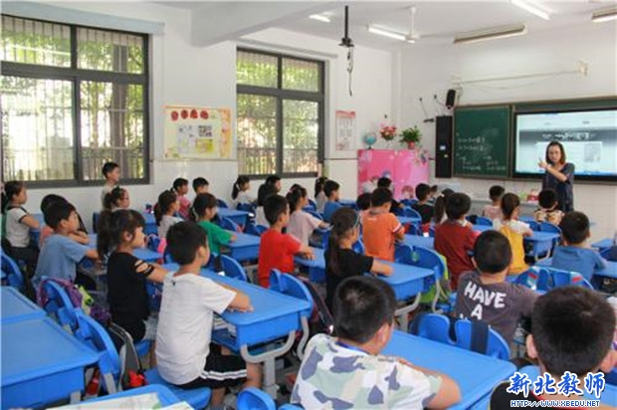

2018年9月18日，是“九一八事变”87周年的纪念日。为进一步弘扬爱国主义精神，激发学生们的爱国热情，让学生铭记这段令人痛彻心扉的历史，新北区龙虎塘实验小学关工委、学生发展处倡议并组织全校各中队开展“铭记历史、奋发图强”纪念“九一八”爱国主义教育活动。

早晨十点整，防空警报声响彻校园。这警报声哀沉刺耳，震撼着龙小全体师生；这警报尖利嘶鸣，向生活在和平年代的我们再次发出了“勿忘国耻，牢记历史”的警示。龙小师生在警报声中默哀，纪念那些为了革命的胜利献出宝贵生命的英雄们。

防空警报结束，学生们端坐在教室中，收听校园广播。潘虹老师通过广播，以《铭记历史、奋发图强》为题，进行了一场历时十分钟的集体爱国主义教育宣讲。宣讲中，潘老师带同学们穿过历史的长河，回到1937年9月18日，去了解了“九一八事变”的整个过程，让学生们深刻感悟到“落后就要挨打”的道理。潘老师指出，纪念这段历史不是为了延续和传播仇恨，而是为了从历史这最好的教科书，最好的清醒剂中吸取教训，避免重蹈覆辙。宣讲最后，潘老师从“树立爱国主义情怀”和“认真学习知识本领”两方面指导学生作为新时代的小学生应该如何去“爱国”，倡议学生铭记历史，奋发图强，为中华民族的伟大复兴而努力吧！学生们边听宣讲，边沉思，那严肃的表情，都写满了他们的收获。

宣讲结束，各中队在辅导员老师的组织下进行爱国主义教育。辅导员老师们带着自行设计的班级爱国主义教育的内容展开了个性化教育。有的班级观看“九一八”相关内容的电影片段，有的班组织学生讲述抗日战争中发生的感人故事，有的围绕“爱国”我可以怎么做展开谈论。学生们参与的热情高涨，面对惨痛历史他们悲愤无比，面对伟大英雄他们崇敬无比，面对幸福生活他们懂得了感恩与珍惜。

通过这次“九一八”爱国主题教育活动，龙虎塘实验小学的学生们深深地明白：少年强则国强，他们是祖国的未来，他们将铭记历史，奋发图强，长大报效祖国！（龙虎塘中心小学关工委）

**3.善真少年寻访红色足迹，传承革命精神**

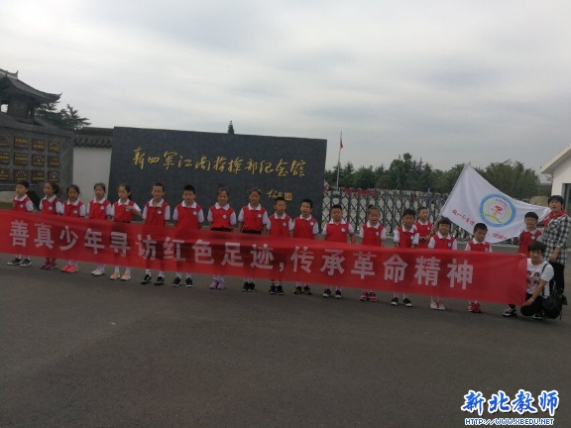

9月23日上午，薛家中心小学关工委、少先队大队部组织满天

星中队少先队员参观新四军江南指挥部纪念馆，开展爱国主义教育活动，重温革命历史，缅怀革命先烈，接受革命传统教育。

历经一个多小时的车程，大家终于到达了坐落在常州溧阳市水西村的新四军江南指挥部纪念馆。这里是当年苏南抗日根据地的中心。在讲解员的带领下，队员们依次参观了新四军江南指挥部司令部旧址、新四军史料展览馆、廉洁思想教育馆、陈毅元帅诗词将军书法碑廊、毛泽东像章陈列馆等景点。大家认真聆听解说，仔细观看展出的历史照片、各类文物、书画、像章等，重温新四军抗日战争的光辉历程，在聆听和参观过程中再一次接受了党史教育和思想洗礼。

参加活动的少先队员们纷纷表示：要以革命先烈为榜样，做新时期的好少年，为实现中华民族伟大复兴的中国梦贡献力量。（薛家中心小学关工委）

**4.守护童真 守护花开**

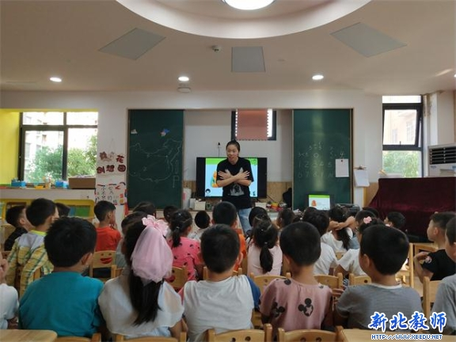

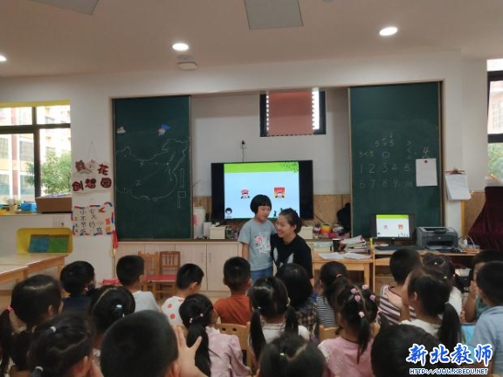

“女童保护”是由全国各地百名女记者联合媒体单位于2013年发起的一项公益项目，该项目以“普及、增强儿童防范意识”为宗旨，致力于保护儿童，远离性侵害。

9月29号上午，一场别开生面的“女童保护”防性侵知识讲座在西夏墅幼儿园大班如期开展。幼儿园“女童保护”志愿者讲师刘菊芬为大班孩子们进行了授课。

活动一开始，刘老师就用有趣的“你说我指”的互动游戏吸引了孩子们的注意力，让孩子认识了何为“隐私部位”。她从“认识我们的身体”、“如何分辨和防范性侵害”、“遇到性侵害时该怎么办” 等几个方面为孩子们进行了详细讲解。孩子们在愉悦的氛围中学会了辨别什么是性侵。通过这次活动，孩子们正确认识了自己的身体，明确了何为隐私部位，以及如何爱护和珍重自己的身体，有助于提升孩子保护自己的技能，促进孩子们健康快乐地成长。（西夏墅中心幼儿园关工委）

**5.重走长征路 重温军民情**

在这秋风徐徐，天高云淡的日子里，10月13日泰山小学关工委、少先队大队部组织二（3）中队的少先队员们带上了鲜艳的红领巾，来到了新龙生态公园，开展了半天的“重走长征路，重温军民情”研学活动，用这样独特的方式庆祝中国少年先锋队建队69周年。队员们先兴致盎然地听着老师的介绍，之后在老师的带领下完成了“我为红军送粮食”“我为红军做草鞋”“我为红军来取水”“我用鸡毛来送信”四项活动。

第一项活动“我为红军送粮食”。队员们脚踩指压板，手提水桶，在两人合作下完成了传送粮食的重任。

第二项活动“我为红军做草鞋”。队员们在研学老师和家长的帮助下，要将几根草绳制成一只草鞋。通过拧、拉、编、剪四个步骤，队员们纷纷完成了自己的任务。看着自己亲手完成的草鞋，队员们都想穿上试一试。

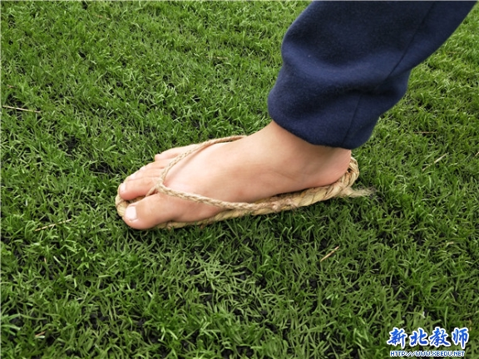

第三项活动“我为红军来取水”。队员们先是准备好取水工具。取完水后，才知道野外的水不能直接饮用。为了能给红军送上能够饮用的水，队员们又学会了如何使用黄沙和活性炭来过滤水，看着浑浊的水一点点变干净，大家都发出了惊奇的赞叹声。

第四项活动“我用鸡毛来送信”。研学老师先给队员们讲了鸡毛送信的故事。在队员们的期待中开始了小小红军来送信的活动。看着一个个奔跑的小红军，大家不住的为他们呐喊加油。小红军肯定想快些把信送给红军，才跑得这样快的吧！

研学活动就在同学们的欢声笑语中圆满结束了。通过这次活动，队员们懂得了红军长征的艰辛与不易，懂得了军人的顽强与勇敢，也懂得了团结与合作的重要性。此外，队员们也深感：在当今新时代的号召下，应该更加努力，更加奋发上进，珍惜这来之不易的幸福生活，争做新时代的阳光好少年。（泰山小学关工委）